🎯 What you will learn
- useRef என்ன?
- Input-ஐ auto focus பண்ணுவது
- Re-render இல்லாம value store பண்ணுவது
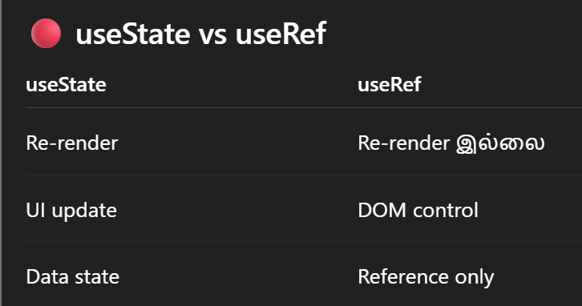

Great topic 👍
Here’s a simple React mini project that clearly shows:
✅ Refs with Class Components
✅ Forwarding Refs
✅ Real-world use case (focus control)

🧩 Mini Project: Input Focus Manager

📌 What you’ll learn
- Using createRef() in class components
- Passing refs from parent → child
- Using forwardRef with function components
- Controlling focus from a parent button

🔴 Error Boundary – தமிழ் விளக்கம்

✅ Summary (தமிழில்)
Error Boundary என்பது ஒரு React Component.
இதன் வேலை என்னனா👇
👉 அதன் child components-ல JavaScript error வந்தா
👉 அந்த error-ஐ catch (பிடிச்சு)
👉 log பண்ணி
👉 fallback UI (error page / message)-ஐ காட்டும்.

🧱 Error Boundary எப்படி உருவாக்குறது?
👉 Class Component மட்டும் தான் Error Boundary ஆக முடியும்.
அதுக்கு இந்த lifecycle methods-ல ஒன்னாவது அல்லது இரண்டையும் define பண்ணணும்:
- getDerivedStateFromError()
- componentDidCatch()

📍 Error Boundary எங்க வைக்குறோம் என்பதும் முக்கியம்
👉 Error Boundary-ஐ
- App முழுக்க wrap பண்ணினா → whole app-க்கும் fallback UI வரும்
- Specific component-க்கு மட்டும் wrap பண்ணினா → அந்த component மட்டும் error UI காட்டும்
அதனால
📌 Placement ரொம்ப important

🎯 Error Boundary பயன்படுத்துற purpose
👉 App crash ஆகாம
👉 Error வந்தாலும்
👉 User-க்கு neat-ஆ "Something went wrong" மாதிரி message காட்ட
👉 App-ஐ gracefully handle பண்ண

🧠 Easy one-line explanation
Error Boundary = React-ல error வந்தா app crash ஆகாம handle பண்ணுற safety guard 🛡️

